Boletín Nº 12.302-13

Proyecto de ley, iniciado en moción de los Honorables Senadores señoras Goic y Muñoz, y señores Allamand, Durana y Letelier, que suprime el rango etario para ejercer el permiso laboral establecido en el artículo 66 bis del Código del Trabajo.

La Ley N° 20.769, publicada el 20 de septiembre de 2014, incorporó al Código del Trabajo un artículo 66 bis nuevo, otorgando un permiso a las trabajadoras y trabajadores para efectuarse exámenes de mamografía y de próstata, respectivamente, pudiendo incluir otras prestaciones de medicina preventiva, dentro de la jornada laboral, considerando como trabajado, para todos los efectos legales, el tiempo en el que las y los trabajadores y trabajadoras se realicen el o los exámenes.

De acuerdo al inciso primero de dicho artículo, los titulares de dicho derecho son las trabajadoras mayores de cuarenta años de edad, y los trabajadores mayores de cincuenta, cuyos contratos de trabajo sean por un plazo superior a treinta días. Dicho rango etario fue establecido en consideración a la edad a partir de la cual las guías clínicas del Ministerio de Salud recomiendan realizar los exámenes de mamografía y de próstata, y de acuerdo al rango de edad de mayor prevalencia de las enfermedades de cáncer de mamas y cáncer a la próstata.

No obstante lo anterior, durante la discusión legislativa de la iniciativa legal que dio origen a la mencionada ley, se incorporó la posibilidad de que el permiso laboral se realizara no sólo para los exámenes antedichos, sino también a exámenes de medicina preventiva en general, incluyendo a modo ejemplar el examen de papanicolau. A pesar de dicha modificación, el rango etario de los titulares del derecho a permiso laboral no fue modificado, quedando restringido su ejercicio para las trabajadoras mayores de cuarenta años de edad y trabajadores mayores de cincuenta, en consideración a las características epidemiológicas de cáncer de mama y a la próstata.

El permiso laboral creado mediante la Ley N° 20.769 fue instituido con el fin de facilitar y promover la realización de exámenes de medicina preventiva, acordes a las políticas públicas del Ministerio de Salud sobre prevención de enfermedades de mayor prevalencia en nuestro país. Al respecto, el Régimen General de Garantías en Salud es el sistema que garantiza a todas las personas la realización de exámenes médicos preventivos, los que se enmarcan dentro de un plan de evaluación periódica de salud y cuyo objetivo es pesquisar de manera temprana enfermedades prevenibles o controlables.

Los exámenes de medicina preventiva rigen para todo el ciclo de vida de las personas y para la población en edad de trabajar, esto es, de 15 años y más, existe el siguiente calendario, según grupo etario:
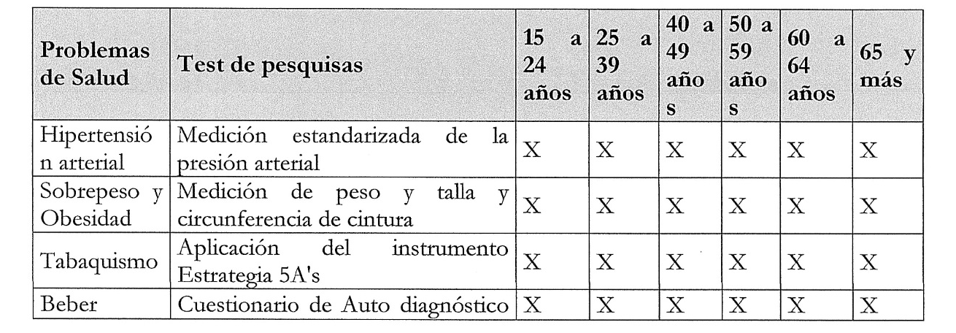

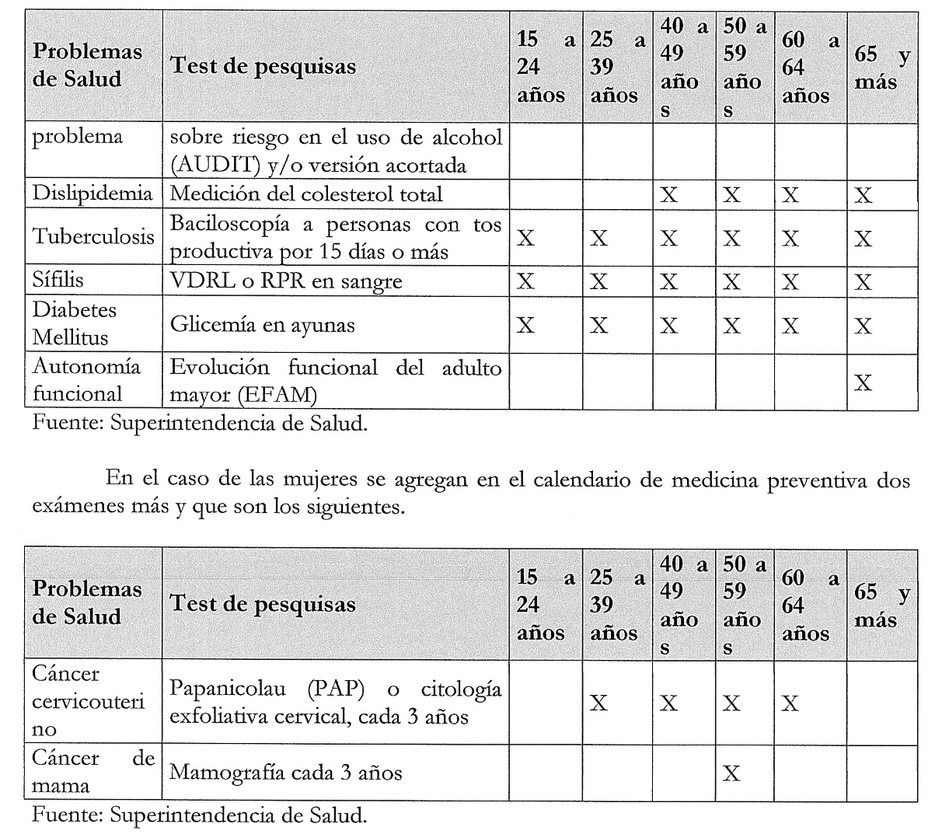

De acuerdo a las tablas anteriormente expuestas, el Régimen General de Garantías en Salud contempla exámenes de medicina preventiva para personas de rangos etarios inferiores al establecido en el artículo 66 bis del Código del Trabajo. De esta manera, el permiso laboral establecido en dicha norma excluye la posibilidad de realización de exámenes de medicina preventiva durante la jornada laboral a trabajadores y trabajadoras menores de cincuenta y cuarenta años respectivamente, limitando de esta manera el ejercicio de dicho derecho para la prevención de condiciones de salud tales como la dislipidemia, tuberculosis o sífilis, entre otras.

Por otro lado, respecto del examen de mamografía, aquél es el examen ms costo efectivo para detectar el cáncer de mamas en etapas tempranas. El tamizaje mamario disminuye la tasa de mortalidad por cáncer de mama. De acuerdo al estudio "Resultados del tratamiento del cáncer de mama, Programa Nacional de Cáncer del Adulto (Santiago de Chile, 2017), ha quedado demostrado que "la detección precoz implica una sobrevida de este cáncer de un 93,3%, lo que se presenta con resultados similares en un estudio publicado de 125 mujeres en etapas precoces con cáncer de mama, tratadas en el Hospital

Clínico de la Universidad Católica con cirugía conservadora +RT, que describe una sobrevida de 96,5%".

A pesar de los auspiciosos resultados de la detección precoz en la sobrevida del cáncer de mama, nuestro sistema de salud sólo garantiza el examen de mamografía a mujeres entre 50 y 59 años, en circunstancias en que la recomendación internacional actual de screening de cáncer de mamas es el uso de mamografía en mujeres entre 50 a 74 años de edad, mientras que respecto de mujeres que tengan antecedentes familiares de personas que han padecido cáncer de mamas, se recomienda la realización periódica de la mamografía incluso antes de los 40 años. Respecto de aquel rango etario, se hace cada vez más necesaria la promoción de la realización del examen de mamografía, ya que se ha detectado un aumento progresivo en la incidencia de cáncer de mamas en mujeres menores de dicha edad.

Además, nuestro país presenta brechas de cobertura en el examen de mamografía. "La cobertura al año 2013 de examen mamográfico anual fue aproximadamente 45% a nivel nacional para el grupo objetivo y 60% bianual en el mismo grupo. La cobertura bianual del examen es mayor en mujeres afiliadas a ISAPRE que a FONASA (80% y 64%, respectivamente) y mayor en los mayores quintiles de ingreso". De acuerdo a dichos datos, es necesario formular políticas públicas que mejoren la cobertura de mamografía en grupos de menores acceso.

De esta manera, es necesario que nuestro estatuto laboral promueva la realización de exámenes preventivos, sobretodo en enfermedades con altos índices de mortalidad como lo es el cáncer de mamas. El permiso laboral creado por medio de la Ley N° 20.769 constituye una herramienta que posibilita la realización de dichos exámenes durante la jornada laboral de trabajadores y trabajadoras, sin embargo, es restringida en cuanto a sus titulares, debido a la restricción etaria que ella establece.

En consideración a lo anteriormente expuesto, y con el objeto de suprimir el rango etario establecido en el artículo 66 bis del Código del Trabajo, venimos a proponer el siguiente:

PROYECTO DE LEY

Artículo único.- Reemplázase, en el inciso primero del artículo 66 bis del Código del Trabajo, la frase "Las trabajadoras mayores de cuarenta años de edad y los trabajadores mayores de cincuenta", por la frase "Las trabajadoras y los trabajadores".

Del Castillo, César, et al, Resultados del tratamiento del cáncer de mama, Programa Nacional del Cáncer del Adulto, disponible en: https://scielo.conicyt.cl/pdf/rmc/v145n12/0034-9887-rmc-145-12-1507.pdf (consultado el 11 de diciembre de 2018).
Ministerio de Salud, Estrategia Nacional de Cáncer. Documento para consulta (Santiago de Chile, 2016), disponible en: https://www.minsal.cl/wp-content/uploads/2016/10/Estrategia-Nacional-de-Cancer-version-consulta-publica.pdf (consultado el 11 de diciembre de 2018).

